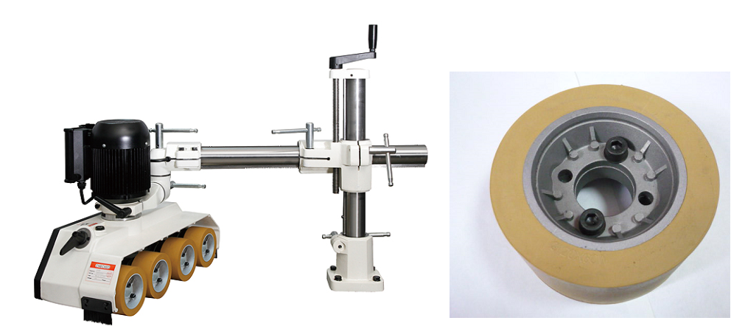

Код из 1С | Артикул | Наименование/ Бренд/  Поставщик | Габариты  Д*Ш*В,  мм | Масса,  гр | Материал | Место установки/Назначение
F000615 | RO120A | Ролик RO120А 120x60 | D=120  d=35  H=6035  d отв.=9 | 500 | Металл,  резина | Автоподатчики  AF48, AF30, AF40
 |  | Comatic

